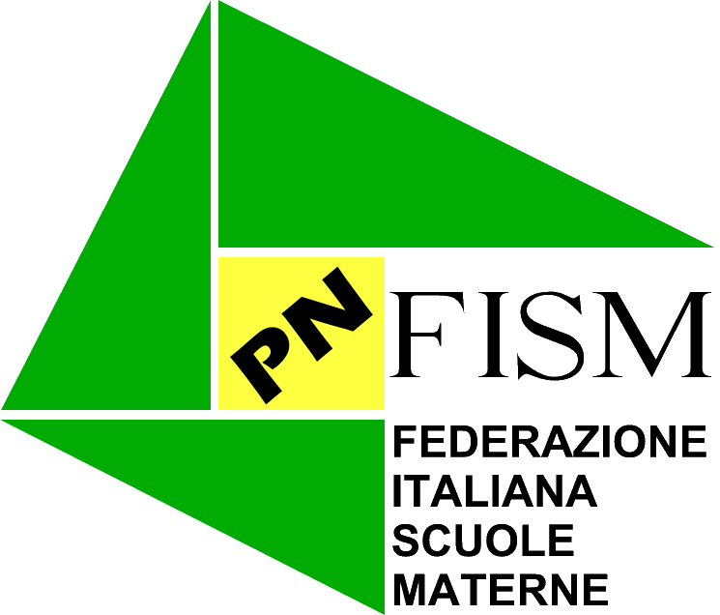
Federazione Ital¡ana Scuole Materne
Sezione Provinciale di Pordenone
Via Revedole n. 1 - 33170 PORDENONE (PN)
Tel. 0434 521492 – Fax 0434 240474 – e mail: segreteria@fismpn.it

Ai Sigg. ri Presidenti
delle Scuole Materne FISM
della provincia di Pordenone

e p.c. Ai Consiglieri FISM PN
LORO INDIRIZZI

Prot. n. 20/ORG. 4 a Pordenone, 24 gennaio 2014

CIRCOLARE n. 5/2014

OGGETTO: Corso di formazione in “Principi e tecniche di Fundraising” per Presidenti, Gestori ed Amministratori delle Scuole dell’Infanzia Paritarie FISM

La FISM di Pordenone, facendo seguito al Corso di formazione per Presidenti, Gestori e Amministratori, svolto negli scorsi anni, ha scelto di proporre quest’anno un tema di grande attualità ed importanza:
Autonomia economica: nuove fonti di sostentamento per le scuole.
La crisi economica e la progressiva riduzione dei finanziamenti pubblici, impongono, infatti, la necessità di reperire nuove risorse per il sostentamento delle scuole.
In questa ottica, la FISM propone una serie di tre interventi mirati, per conoscere i principi e le tecniche di FUNDRAISING, ovvero delle strategie e degli strumenti volti alla raccolta fondi organica e sistematica.

Di seguito inviamo il programma del corso e la scheda di adesione da restituire entro il 3 febbraio 2014.

Cordiali saluti.
La Presidente
Maria Antonietta Bianchi Pitter

Allegati: programma corso (2 fogli) e scheda adesione

CORSO DI FORMAZIONE
PER PRESIDENTI, GESTORI E AMMINISTRATORI
DELLE SCUOLE DELL’INFANZIA FISM

Programma e orari del corso
Il corso prevede tre incontri, che si svolgeranno sabato 8, 15 e 22 febbraio, dalle ore 9 alle ore 13, presso l’auditorium della Curia di Pordenone, via Revedole, 1.

- Sabato 8/02/2014
Relatrice: Dott.ssa Natascia Astolfi, consulente di fundraising presso MBS (società di consulenza per enti non profit di Bologna), esperienza di formazione presso enti di formazione e centri servizi per il volontariato in tutta Italia.

Temi: L'importanza della mission nella comunicazione orientata al fundraising, la rete relazionale, i mercati della raccolta fondi, i principali strumenti di raccolta fondi applicabili al mondo della scuola; presentazione di Casi di successo.

- Sabato 15/02/2014
Relatrice: Dott.ssa Marianna Martinoni, consulente nel settore della comunicazione e del fundraising per le organizzazioni non profit.

Temi: dall'individuazione dei bisogni economici al piano di fundrasing; l’analisi approfondita di alcuni strumenti di raccolta fondi (crowdfunding, eventi, fundraising dalle imprese, people raising); presentazione di Casi di successo.

- Sabato 22/02/2014
Relatore: Dott. Riccardo Friede, responsabile dell’Ufficio Sviluppo della Fondazione cav. G. Gini Onlus, consulente di fundraising per piccole e medie organizzazioni non profit.

Temi: il web per il fundraising e laboratorio su un caso scelto a inizio corso con implementazione di mailing list, blog e social network.

DESTINATARI

Il Corso è destinato a: Presidenti, Gestori, membri del Consiglio di Amministrazione.

MODALITÀ DI ISCRIZIONE
Gli interessati dovranno presentare entro il 3 febbraio 2014 la domanda di iscrizione, con allegata la ricevuta di versamento della quota di partecipazione, inviando l’allegato modulo alla FISM di Pordenone via fax allo 0434/ 240474 o via e-mail all’indirizzo: segreteria@fismpn.it
Il versamento può essere effettuato mediante bonifico bancario a favore della Banca FriulAdria Crédit Agricole Ag. n. 22 di Pordenone Piazza Duca D’Aosta, sul c/c intestato alla FISM di Pordenone:
codice IBAN: IT 78 P 05336 12504 000030123865
causale: Corso FUNDRAISING

COSTO
Ai partecipanti è richiesto un contributo spese di
- € 30,00 per ogni singolo partecipante
- € 50,00 per due o più partecipanti dalla stessa struttura

ASSISTENZA PER IL CORSO
Segreteria FISM di Pordenone, via Revedole, 1
Sig.ra Monica Buna: tel. 0434/521492 - fax 0434/240474 - E.mail: segreteria@fismpn.it

REFERENTI DEL CORSO
A supporto del corso, per eventuali esigenze è possibile contattare i nostri incaricati:
Dott.ssa Leyla Rihawi E-mail: leyla.rihawi@gmail.com
Dott. Franco Ciani tel. 335.6566767 E-mail: staffsnc@alice.it

Compilare e far pervenire alla segreteria FISM Pordenone (a mezzo fax 0434 240474 o mail: segreteria@fismpn.it), entro il 3 FEBBRAIO 2014
SCHEDA DI ISCRIZIONE

Il/La sottoscritto/a ________________________________________________________________

Presidente della Scuola dell’Infanzia ___________________________________________con sede
a______________________in Via___________________________n._________Tel____________

COMUNICA

che al Corso di Formazione “Principi e tecniche di FUNDRAISING” che si svolgerà a Pordenone nei giorni di sabato 8, 15, 22 febbraio 2014, parteciperanno le sotto elencate persone:

COGNOME | NOME | FUNZIONE NELLA  SCUOLA | RECAPITO  TEL. | NOTE
1)
2)
3)
Informativa ai sensi del D. Lgs. 196/2003
I dati forniti, in ottemperanza alle disposizioni del D.Lgs. 196/2003, saranno utilizzati ai soli fini organizzativi del corso.

_________________, ____________________

IL PRESIDENTE
_________________________

